Pressrelease

2015-01-05

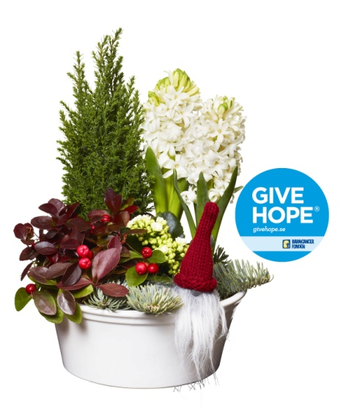

**Julgrupp till förmån för Barncancerfonden blev julens storsäljare hos Interflora**

Precis som föregående år blev den stilfulla Give Hope-julgruppen julens storsäljare på Interflora.se.   
30 kronor av varje såld Give Hope-julgrupp går till Barncancerfondens viktiga arbete. Julgruppen är planterad i en vit skål och består av tidlösa julblommor såsom hyacinter, en och vaktelbär samt en liten tomte.

*Interflora AB är Sveriges ledande företag inom blomsterfackhandel och driver idag Interflora Blomsterförmedling och fackhandelskedjan Interflora Fresh. Totalt 750 blomsterbutiker runtom i Sverige är ombud för förmedlingstjänsten Blommogram***.  
  
  
För mer information eller bilder kontakta Anna Ceder, PR-ansvarig på Interflora AB:** [**anna.ceder@interflora.se**](mailto:anna.ceder@interflora.se)